**Chap.1 : Introduction aux réseaux informatiques**

***Qu'est-ce qu'un réseau informatique ?***

Est un ensemble des moyens matériels et logiciels mis en œuvre pour assurer la

Communications entre les différents équipements terminaux informatiques.

***Carte Réseau***

C’est l’interface physique entre l’ordinateur et le câble réseau, elle prépare les données émises par l’UC pour les transmettre dans le câble, et inversement, traduit les signaux venant du câble afin que l’UC puisse les comprendre (contrôle de flux).

***Connecteurs***

U Les connecteurs permet la réalisation du contact mécanique entre un câble et les diffèrent équipement réseaux.

BNC 🡪 Utiliser par le câble coaxial.

RJ45 🡪 Utilise par les paires torsadées. (Plus répandu dans les réseaux Ethernet)

***Imprimante :***

Pour l’utiliser sur le réseau, une imprimante peut avoir sa propre carte réseau, ou bien branchée sur un ordinateur qui est lui aussi relier au réseau.

***Modem***

Utilisé pour transférer les données entre plusieurs ordinateurs via un support de transmission (ligne téléphonique),

Modulation : Ordinateur 🡪 adapte les signaux numériques en signaux analogiques 🡪 le support.

Démodulation : support 🡪 adapte les signaux analogiques en signaux numériques 🡪 Ordinateur

**XDSL 🡺** ce sont des techniques mises en place pour transporter des données numériques sur une ligne téléphonique indépendamment des services téléphoniques.

***Support de transmission***

***Les supports métalliques :*** transmettre des courants électriques, les plus utilisées et les plus anciens, (câble coaxiale, paires torsadés).

***Les supports non métalliques :*** (en verre ou en plastique : fibre optique) transmettre de la lumière.

***Les supports immatériels****:* transmettre des ondes électromagnétiques (communication sans fil).

***Le câble coaxial :*** se compose de 2 conducteurs métalliques de même axe, séparer par un isolant. Á un débit de 10Mbits/s, et une atténuation faible, utiliser souvent dans les technologies Bus, les extrémités sont fermées par un bouchon de terminaison.

Coaxial fin 🡪 diamètre de 0.5 cm, distance de 200m 🡪 10Base2

Coaxial épais 🡪 diamètre de 1 cm, distance de 500m 🡪10Base5

Utilise les connecteurs BNC, et les connecteurs en T de types BNC, pour le raccordement.

***Les câbles à paires torsadées :*** constitués avec des fils de cuivre isolé et torsadés, l’enroulement réduit l’effet des parasites, utiliser souvent dans la topologie étoile, chaque extrémité doit être muni d’un connecteur RJ45.

***Stp 🡪 Blindé :*** enrobé par une gaine cylindrique, afin de déminuer l’effet des parasites.

***Utp 🡪 non blindé***: un câble simple, n’est pas protégé contre les parasites.

100BaseT,10BaseT

***Le câble à fibre optique :*** constitué de fils en verre ou en plastique, ont la propriété de conduire la lumière, les données codées selon des impulsions lumineuses, s’utilise en paire afin de gérer la transmission dans les 2 sens, à un débit de 1000Mbits/s sur plusieurs Km.

***Multimode :*** le flux emprunte divers trajets 🡪 2 Km maximum 🡪 moins chère🡪 plus utilisé.

***Monomode :*** le flux suivre un seul trajet 🡪Utilisé sur les longues distances.

Connecteurs : ST (plus utilisé), SC, LC, MTRJ.

Normes : 10BaseF, 100BaseF, 1000BaseF

***Les critères de choix des différents médias***

1🡪le coût, 2🡪 la bande passante, 3🡪l’atténuation du signale, 4🡪 la résistance aux phénomène électromagnétique, 5🡪la facilité d’installation, 6🡪et la longueur maximale du segment.

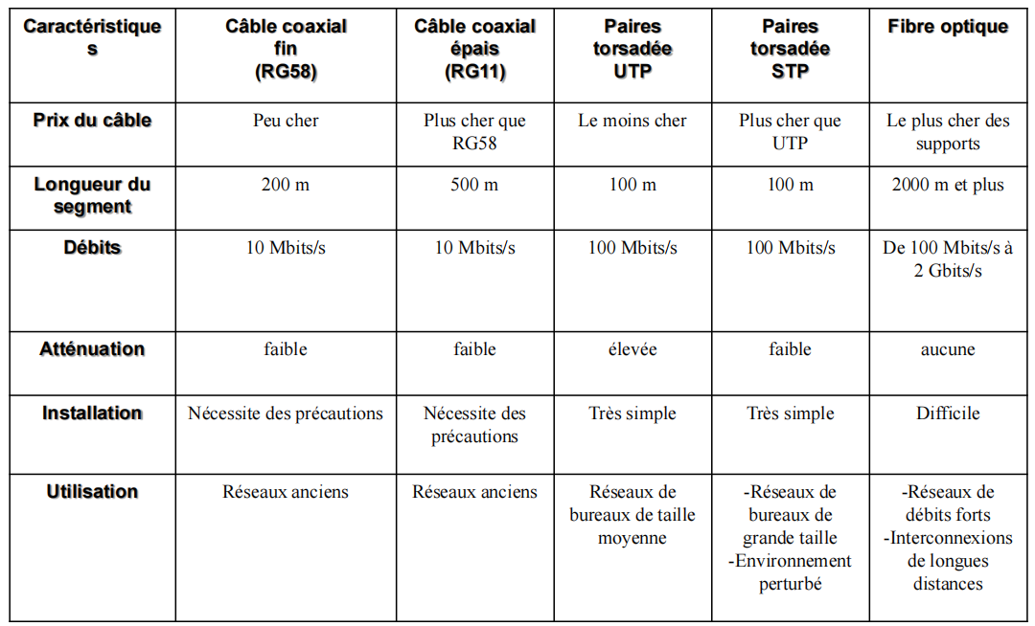

***Liaison sans fil***

Est basé sur une liaison dont elle utilise des ondes électromagnétiques qui se propagent dans l’atmosphère, elles apportant une souplesse sans nécessiter la pose coûteuse des câbles, et pour franchir des longues distances, on utilise des ondes porteuses modulées afin d’être capté par un des postes récepteurs qui ont comme rôle de restituer l’information.

Exemple : infrarouge, les ondes radio, wifi ….

**Bluetooth 🡪 1Mbits/s, 10 á 30 mètres 🡪 I3E 802.15**

**Wi-Fi 🡪 11Mbits/s, 50 á 100 mètres 🡪 I3E 802.11b**

**Wi-MAX 🡪 70Mbits/s, 20 Km 🡪 I3E 802.16**

***Équipements d’interconnexion des réseaux***

***Nœud de transfert :*** c’est un équipement électronique d’interconnexion réseau ,permet de déterminer la bonne voie de sortie d’une information reçus .

***Répéteur :*** équipement non intelligent, permet de dépasser la longueur maximale d’un segment réseau, en amplifiant et en régénérant le signal électrique.

***Concentrateur :*** est un simple répéteur multiport, il recopie l’information reçus sur tous ses ports.

***Commutateur :*** c’est un pont multiport, il analyse les informations arrivant sur lui, et il décidera sur quel port il va les transférer.

***Pont*** : Un organe électronique intelligent capable de reconnaître les adresses d’informations qui circule sur le réseau, Il ne transmet que les informations dont l’adresse correspond à une machine située sur le réseau, sans déranger les autres machines, permet aussi d’interconnecter entre les différentes topologies réseau.

***Routeur :*** plus intelligent que le HUB, SWICH et BRIDGE, permet d’interconnecter plusieurs réseaux, il travaille en collaboration avec les routeurs voisin en sauvegardant leur adresse.

***Système d’exploitation réseau***

***Système d’exploitation isolé*** : utilisé pour gérer les ressources système interne de l’ordinateur, comme la gestion des processus, et la gestion des fichiers et des périphériques.

***NOS :***

Plus qu’un simple S.E, un NOS possède des outils lui permettant la gestion du réseau, par exemple : le filtrage, la sécurité, et l’acheminement des données.

Exemples : Windows server 2000(NT5.0), 2003(NT5.2), 2008(NT6.0).

Ubuntu Server, Red Hat Server Linux, CentOS …

Le rôle d’un N.O.S :

NOS est le chef de gare du réseau, il effectue plusieurs opérations tel que :

* La gestion des compte utilisateur qui ont l’accès au réseau.
* Gestion des permettions d’accès pour les différents utilisateurs.
* Gestion de partage de différent ressources, documents, périphériques, par exemple partage des imprimantes, et gérer l’accès simultané á l’imprimante.
* La surveillance du réseau (performance, sécurité).

***Les Protocoles réseau***

Ce sont des règles de communications décrivant la façon par laquelle les machines communiquent entre eux, par exemple la vitesse á prendre, le codage utilisé, est ce qu’il s’agit d’un transfert par bit ou bien par bloc, et comment atteindre la destination, en général ils donnent un sens au trafic circulé.

**Pilotes (Drivers) :** En général, c’est un programme qui sert comme un intermédiaire entre un logiciel et un matériel. Contient des fonctions permettant l’exploitation des composants matériels d’un certain périphérique informatique.

***A quoi sert un réseau informatique***

1🡪Le partage des ressources (espaces disques, imprimantes, etc.)

2🡪Échange et partage de données informatiques (fichiers, documents, données).

3🡪Partage de logiciels.

4🡪Partage d’une connexion Internet

5🡪La communication entre personnes (courrier électronique, discussion en direct, etc.)

6🡪L’accès à des bases de données centralisées ou réparties.

7🡪Des jeux vidéo multijoueur.

8🡪Archivage : utilisation d'espace disque pour l'archivage ou la sauvegarde (en ligne hors ligne).

***Types de réseaux***

PAN (Personnal area network)🡪 *réseau domestique 🡪 une dizaine de mètres*

LAN (local area network)🡪 réseau Local d'Entreprise 🡪 *centaines de* mètres.

MAN (metropolitan area network)🡪 *réseau entre bâtiments 🡪 interconnecte plusieurs LAN 🡪 quelques dizaines de kilomètres*

WAN (wide area network) 🡪 réseaux internet 🡪 interconnecte plusieurs LAN à travers de grandes distances géographiques 🡪

***Topologies de réseaux informatiques***

***Topologie Bus :*** se compose d'une longueur continue du câble qui relie deux dispositifs ou plusieurs.

***Topologie étoile :*** se compose d’un ou plusieurs ordinateurs reliés à un point central sur le réseau. (Le plus répandu).

***Topologie Anneau :*** se compose de plusieurs ordinateur relié á un câble disposé sous une forme circulaire (anneaux).

***Topologie hybride :*** un mélange entre diffèrent genres des topologies réseau, (star, bus, ring).

|  |  |  |
| --- | --- | --- |
| **Topologie** | **Avantage** | **Inconvénients** |
| **Bus** | - économie des câbles.  - installation facile.  - facile à étendre.  - ne nécessite pas un point central. | - Ralentissement de trafic en cas de nombreuse stations (collision).  - Problème difficiles á isoler.  - une coupure du câble, affecte toute échange sur le réseau. |
| **Anneau** | - accès égalitaire de toutes les stations.  - performance régulière, même avec un grand nombre de station. | - si un seul ordinateur tombe en panne, affecte tout le réseau.  - Problème difficile á isoler.  - ajoute d’une nouvelle station, interrompt le fonctionnement du réseau. |
| **Etoile** | - ajoute facile des stations.  - surveillance et gestion centralisé.  - une panne d’une station, n’affecte pas le fonctionnement de réseaux. | - nécessite autant de câble que de machine.  - si le point central tombe en panne, le réseau est mis en hors service. |

***La passerelle***

Est une machine qui opère sur toutes les couche OSI, permet de connecter entre 2 environnements différentes, par exemple entre un réseau local et un réseau internet.

***Différents types d'administration de réseau***

Les ordinateurs sur le réseau sont répartis selon leur fonctionnement :

***Un client :*** C’est un demandeur de services, par exemple le demande d’un service d’impression, fax, consulter une base de données, messagerie …

***Un serveur :*** C’est un fournisseur d’un certain service, par exemple

Serveur d’impression, Serveur de messagerie, database server.

***Client/serveur :*** dans un réseau, on trouve un seul serveur auquel les machine clients sont connectés, le serveur a comme rôle de contrôler les machines, et effectuer la plupart des taches et des traitements, et pour prendre soin des tâches administratives, le réseau client-serveur a besoin d’un administrateur réseau.

***Point à Point*** (***Peer to Peer)***: tous les machines sont en même temp client et serveur, ils stock leur propres information et ressources, absence d’un ordinateur central pour commander ou contrôler le réseau.

**Chap.2: Transmission de Données dans un réseau**

**Types de données et signaux**

***Donnée :*** est une description élémentaire, codée souvent d’une réalité (événement, transaction ...), pour les transmettre on utilise le réseau.

***Signal :*** c’est une information adaptée á être transmettre entre 2 machines á travers un support de communication, cette information peut être un signal numérique, ou bien un signal analogique, interpréter selon le support utilisé (tension électrique, impulsion lumineuse, onde électromagnétique).

***Signal analogique :*** Caractéristiques : amplitude, fréquence, phase.

***Signale numérique :*** Langage de l’ordinateur, bit0 vaut 0V, et bit1 vaut +5V, un signal numérique est un signal discret.

***Codage des données :*** Le codage c’est la correspondance entre une valeur physique (signale électrique) et une valeur logique (donné binaire), la codification d’un ensemble déterminer des donnés s’appelle un codage.

**Codage des données numériques en signaux analogiques :**

Le signal analogique est un signal continu (plusieurs valeurs sont disponible), pour différencier les données binaire ( 0 et 1), on va considérer 3 types de modulations :

***Modulation d’amplitude* :** codage sur 2 amplitudes différents, 0 correspond á une amplitude A1, et 1 correspond á une amplitude A2.

***Modulation de fréquence :*** codage sur 2 fréquence différents, 0 correspond á une fréquence f1, et 1 correspond á une fréquence f2.

***Modulation de phase :***  consiste á varier la phase, 0 est présenté par une dégrée 0 **(y(t)=A sin(2 πft+(θ+ π**), 1 est présenté par une dégrée π (y(t)=A sin(2 πft+θ)).

**Codage des données numériques en signaux numériques :**

Ou bien transmission en bande de base, c’est la Transformation de données binaires vers un signal carré, et pour y faire, il existe des nombreux modèles de traduction :

***Codage simple :*** 0 🡪 0V, et 1 🡪 +nV, LAN avec une distance faible.

***Codage NRZ :*** 0 🡪 -nV, et 1 🡪 +nV, Réseau informatique Ethernet, périphériques (souris, clavier …)

***Codage NRZI :*** 0 on répète le signal précédent, 1 on l’inverse, même utilisation que NRZ + Fast Ethernet (FDDI, 100BaseFX).

***Codage Manchester :*** basé sur les variations du signal, 0 passage au milieu de -V á +V, 1 passage au milieu de +V á -V, (10Base5, 10Base2, 10BaseT, 10BaseFL).

***Codage Miller :*** 0 aucune transition, 1 une transition au milieu, Réseaux : Ethernet.

|  |  |  |
| --- | --- | --- |
| **Codage** | **Avantage** | **Inconvénient** |
| **Simple** |  |  |
| **NRZ** | - mise en œuvre simple.  - facile á mettre en ouvre | - pas de transition crées lors d’une longue séquence de 0 ou de 1🡪 synchronisation difficile.  - une inversion de fil, provoquerait une erreur de transmission. |
| **NRZI** | - mise en œuvre simple.  - bonne utilisation de la bande passante | - pas de transition crées lors d’une longue séquence de 0 🡪 synchronisation difficile. |
| **MANCHESTER** | - mise en œuvre simple.  - codage décodage facile.  - pas de composante continue🡪 synchronisation facile | - bande passante limitée et doublée. |
| **MILLER** | - mise en œuvre simple.  - bande passante réduite  - pas de perte de synchronisation lors suite de bits identique. | - taux d’erreur plus élevée lors d’une apparition d’une composante continue. |

Remarque : codage simple et codage NRZ sont proche au codage binaire de base.

**Système de transmission de données**

Se constitue d’un émetteur, d’un récepteur (équipement d’extrémités) et d’un support detransmission sur lequel la liaison sera établie.

***🡪ETTD (DTE) :*** équipement terminal de traitement de données, représente les calculateurs d’extrémités (ordinateur, terminal, …).

***🡪ETCD(DCE) :*** équipement terminal de circuit de données, effectue l’adaptation du signale entre l’ETTD et le support de transmission en assurant un meilleur transport des données, il modifie la nature de signale, mais pas sa signification.

***🡪Support de transmission :*** c’est le canal sur lequel l’information transite, peut être un fil métallique (signale électrique), aire (onde électromagnétique), ou une fibre optique (impulsion lumineuse).

**Caractéristiques des supports de transmission :**

***Atténuation :*** c’est l’affaiblissement de l’amplitude du signal, dû á une perte d’énergie durant son propagation sur le support (l’effet de joule).

***Déphasage :*** c’est le retard de signal reçu par rapport au signal émis, dû au temps de propagation sur le support.

***Bande passante :*** c’est l’intervalle de fréquences dans lequel un système laisse passer un signal sans une distorsion notable, en dehors de cette intervalle les signaux sont fortement atténués et ils ne sont plus compréhensible.

***Valence d’un signal :*** c’est le nombre des valeurs que peut prendre un signal durant un temps élémentaire. La valence est notée **V.**

***Moment élémentaire :*** c’est la durée minimale pendant laquelle il est nécessaire d’émettre du signal physique sur le câble, pour qu’il puisse être reconnu par le récepteur, noté **Tm**.

***Rapidité de modulation :*** c’est le nombre des valeurs physiques émises par seconde, c’est aussi la quantité d’informations transmises par moments élémentaires, notée **Rm.**

***Débit binaire :*** c’est le nombre de valeurs logiques transmises par seconde. Notée **D.**

***D = Rm / k·* log2 *(V)***

**K** : le nombre de valeurs physiques utilisées pour coder une valeur logique.

**Le code Manchester** nécessite de lire les 2 valeurs physiques reçues pendant le temps d’horloge pour connaitre l’état logique (0 ou 1) d’où **k=2.**

***Notion de bruit :*** ce sont des phénomènes électromagnétique ou bien électriques dont le signale subit lors de sa propagation sur le support, ils gênent la transmission des données.

***Le bruit blanc (interne) :*** provient de l’agitation thermique des électrons. Il est peut-être gênant pour les transmissions.

***Le bruit impulsionnel (externe) :*** est une perturbation brève provenant de l'extérieur (ex. parasite d’origine électromagnétique). D'intensité élevée, ils peuvent générer des erreurs de transmission.

***Rapport signal bruit :*** c’est le rapport entre la puissance du signal et la puissance du bruit.

En 1dB 🡪 **10 log10(S/B).**

***Capacité maximale : Théorème de Shannon***

Le théorème de Shannon nous donne la **capacité maximale** d’un **canal soumis à un bruit,** ou bien la quantité d’information maximale transportée par unité de temps.

***C* = *W* log2 (1 + S/B) (bit/s)**

Où ***C*** : la capacité maximale en bit par seconde. ***W*** *:* la bande passante en hertz.

**S/B** : le rapport signal sur bruit (exprime en valeur et non en dB)

***Sens de transmission de données***

***Unicast :*** c’est une communication qui s’adresse à un seul utilisateur.

***Multicast :*** c’est une communication qui s’adresse à un groupe restreint d’utilisateurs.

***Broadcast :*** c’est une communication qui s’adresse á tout utilisateur de réseau, diffusion totale.

***Les Mode de transmission***

***Le mode Simplex :*** l’information se circule dans un seul sens, de l’émetteur vers le récepteur, nécessite une seule voie (2 fils) de transmission, (radio).

***Le Half-duplex :*** chaque ETTD fonctionne alternativement comme émetteur et comme récepteur, nécessite une seule voie (2 fils) de transmission, (talkie-walkie).

***Le Full-duplex :*** la transmission se fait simultanément dans les deux sens, nécessite 2 voies (4 fils), (ligne téléphonique).

***Transmission parallèle :*** c’est la transmission simultanée de N bits, dans N voies différentes (l’intérieur de l’ordinateur le transfert se fait par 8 voies 🡪 octet).

***Transmission Série :*** c’est la transmission des données bit par bit sur une seule voie, moins cher, et favorisé pour les transmissions de longue distance.

***Transmission synchrone :*** Les bits sont émis d’une façon *régulière, sans* séparation entre les caractères, pour cela un signal d’horloge périodique de période **T** fonctionne durant toute la transmission.

***Transmission asynchrone :*** les caractères sont précédés par un signal de synchronisation (le **bit de START)** , et se termine par un état de repos (de 1 á 2 bits), et la transmission s’arrête par un état de fin stop (séquence des bits 1).

**Chap.3: Modèles de référence OSI, TCP/IP**

**Modèle OSI :**

Élaboré par l’organisme de la normalisation international I.S.O., c’est un modèle de référence d’interconnexion des systèmes ouverts, décrit les fonctionnalités nécessaires pour la connexion entre réseaux hétérogènes structurés selon sept couches.

- Architecture théorique, mais plus méthodique.

-Chaque couche est conçue de manière à dialoguer avec son homologue.

-Chaque couche fournit des services à la couche immédiatement supérieure, en s'appuyant sur les couches inférieures.

**Pourquoi un modèle en couche.**

***Le changement :*** Le changement d’une couche n’affectera pas les autres couches.

***La conception :*** chaque couche peut être conçue séparément des autres couches.

***La spécialisation :*** apporte de la qualité, de l’efficacité, et apporte plusieurs spécialités aux développeurs et aux ingénieurs.

***L’apprentissage :*** permet de réduire la complexité et de simplifier l’apprentissage.

***La résolution de problèmes*** *:* Diagnostique et Isolation de problèmes plus précis, ce qui permet la résolution rapide des pannes.

***Un Standard*** *:* le modèle en couche et un guide et une référence.

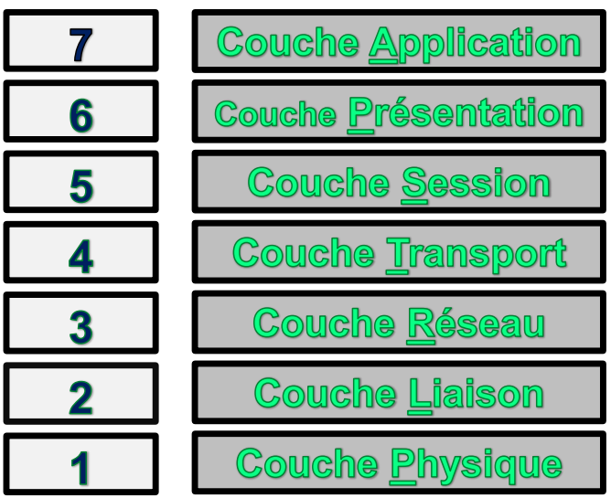

***La couche physique (bit):*** regroupe les caractéristiques, de la transmission des données binaires au niveau matériel, Ces caractéristiques sont :

***Le média lui-même****, Caractéristiques mécaniques, électriques (types de connecteurs, taille de segment, ... Niveau de tension, Bande passante, etc)*

***Les techniques de transmissions*** *utilisées afin qu’une machine puissent émettre des bits sur le média. Elle définira par exemple : Le temps élémentaire Type de codage (NRZ, Manchester,)*

***La couche liaison de données (trame):*** émettre des données entre les nœuds adjacents du même segment réseau, se constituée de deux sous-couches: **LLC** (Logical Link

Control) et **MAC** (Media Access Control - MAC),

Elle assure un transfert fiable de données grâce à l’ajout d’un code de redondance cyclique CRC, qui permet la détection et la correction des trames qui ont été subi á une modification durant leur transmission.

Elle détermine la méthode d’accès au support, et le contrôle de flux.

***La couche réseaux (paquets) :***A pour rôle principal de faire **acheminer les données** entre un émetteur et un récepteur à travers un ou plusieurs sous-réseaux et de choisir le meilleur chemin lorsqu’il existe plusieurs.

-Adressage : identifier une machine d’une manière unique sur le réseau, á l’aide d’une adresse IP.

-Routage : choisir le chemin le plus court, á l’aide des algorithmes de routage.

-Fragmentation :

***La couche transport (message):***  C’est une couche est entièrement logicielle, gère la communication de bout en bout, n’est présente qu’aux l’extrémités du support de communication, et c’est la dernière couche de contrôle des données, elle doit assurer un transfert fiable de données aux couches supérieures.

- Numérotation de séquence.

-Le contrôle de congestion.

***La couche session (données):*** *c’*est la première couche orientée traitement, elle permet d’établir une session entre l’émetteur et le récepteur

- connexion (ouverture fermeture d’une ou plusieurs connexions).

- Session (ouverture fermeture d’une ou plusieurs sessions).

- Interventions en cas d'incident.

- Reprise en cas d’interruption

- Sortie

***La couche présentation (données) :*** a pour rôle d’adapter les données en une format standard pour pouvoir être traité par le récepteur indépendamment du système ou de l’application utilisée, elle assure trois fonctions principales :

•Le formatage des données (ASCII,)

•Le cryptage des données

•La compression des données (algorithmes de compression.).

***La couche application (données) :*** a pour rôle de crée une interface directe avec le reste du modèle OSI par le biais **d’une applications réseau** (navigateur Web, messagerie électronique, protocole FTP, Telnet, etc.).

**Encapsulation décapsulation des données**

***Encapsulation des données :*** Lorsqu’une couche veut dialoguer avec sa couche homologue, elle fait descendre l’information en ajoutant des consignes (l’en-tête), ainsi, l’en-tête et les données d’une couche **N** vont devenir les données de la couche **N-1** et ainsi de suite.

***Décapsulation des données :*** la couche inférieure, enlève les informations qui lui concerne (en-tête), puis transmet les informations restantes à la couche supérieure.

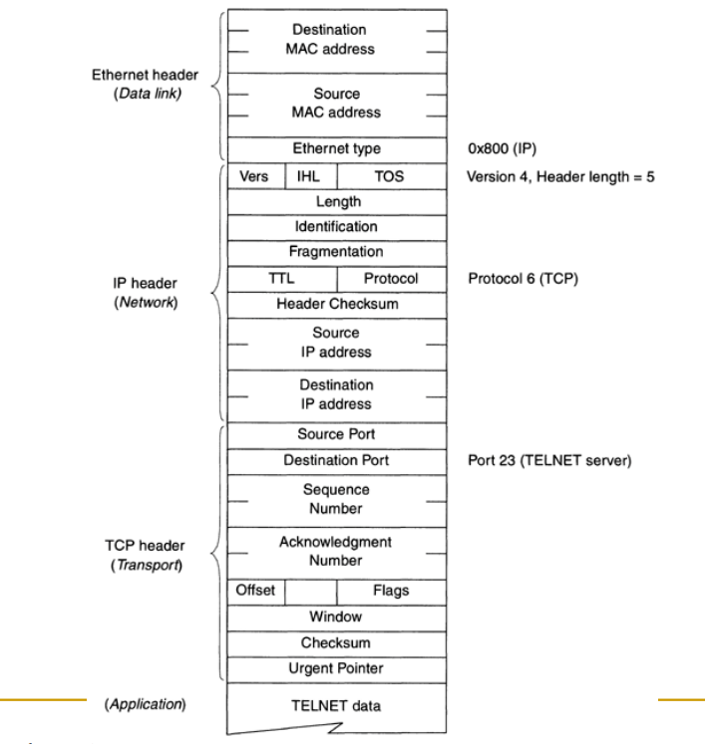

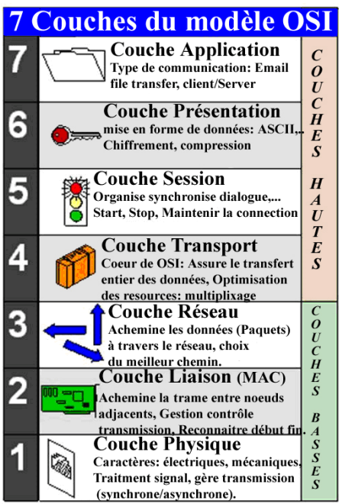

**Modèle TCP/IP**

C’est une architecture réseau en 4 couches dans laquelle les protocoles TCP et IP jouent un rôle prédominant, permettant la communication dans un environnement hétérogène (UNIX, Windows, etc.), utilisée actuellement dans toutes applications réseaux, ce qui veut dire plus pratique que le modèle OSI.

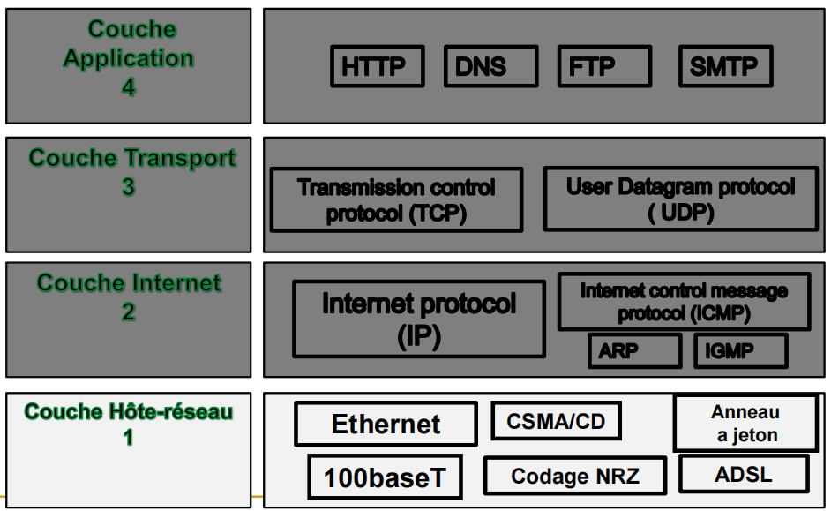

***1 La couche Hôte-réseau***

Cette couche regroupe toutes les fonctions des couches de niveaux 1 et 2 du modèle OSI.

-Les taches réalisées par cette couche sont :

-Constitutions de trames,

-Gestion d’erreurs sur les trames fournies par la couche supérieure

-Accès au média selon les techniques d’accès définies par différentes normes de réseaux (CSMA/CD, Jeton).

-Transmission sur les divers supports physiques utilisables.

***2 La couche Internet***

Le rôle de cette couche est le même que celui de la couche réseaux du modèle OSI.

-Les taches réalisées par cette couche sont principalement par le protocol universel, **internet protocol (IP)**, les données crées par cette couche sont appelées **datagrammes**

***3 La couche Transport***

Son rôle est le même que celui de la couche transport du modèle OSI : Selon les applications employées, les types de connexion diffèrent.

-Le protocole **TCP (Transmission Control Protocol)** : permet de mettre en place un transfert de données en mode connecté, ce qui permet un transfert fiable de données, tous cela se fait par le contrôle de l’ordre des paquets et retransmission des paquets perdue ou bien erronés.

-Le protocole **UDP (User Datagram Protocol)** : permet un transfert de données en mode sans connexion, c’est un service de connexion non fiable.

***4 La couche Application***

La couche application dans le modèle TCP/IP englobe les couches suivantes

Application Présentation et Session du modèle OSI :

Cette couche contient les différents protocoles de niveau applicatif (dit de haut niveau), comme :

Le courrier électronique SMTP (Simple Mail Transfer Protocol),

Le World Wide Web HTTP (HyperText Transfer Protocol),

Le transfert de fichier FTP (File Transfer Protocol),

TFTP (Trivial File Transfer Protocol),

L’administration réseau (PING, SNMP)

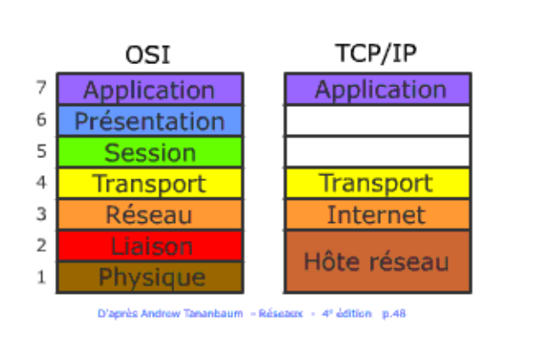

**Chap.4: Adressage IP**

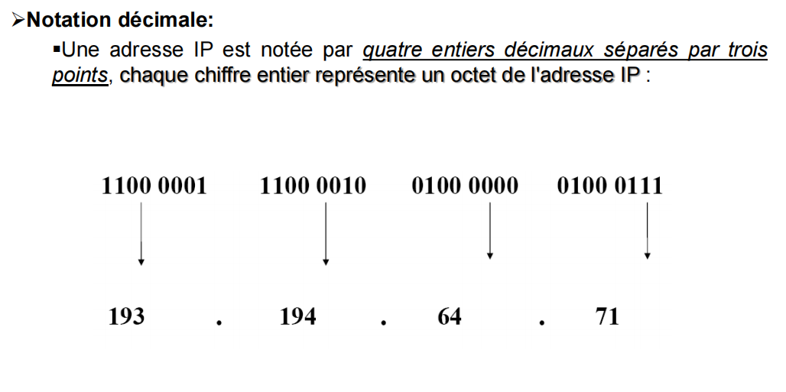

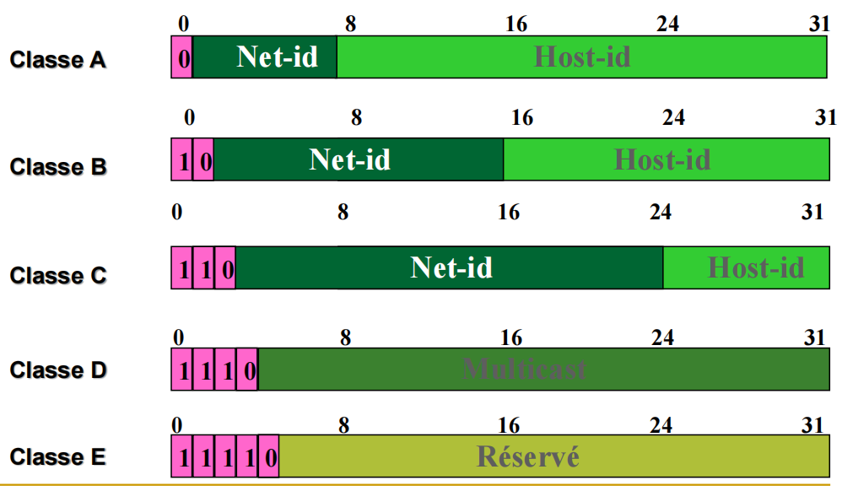

Partie Td :

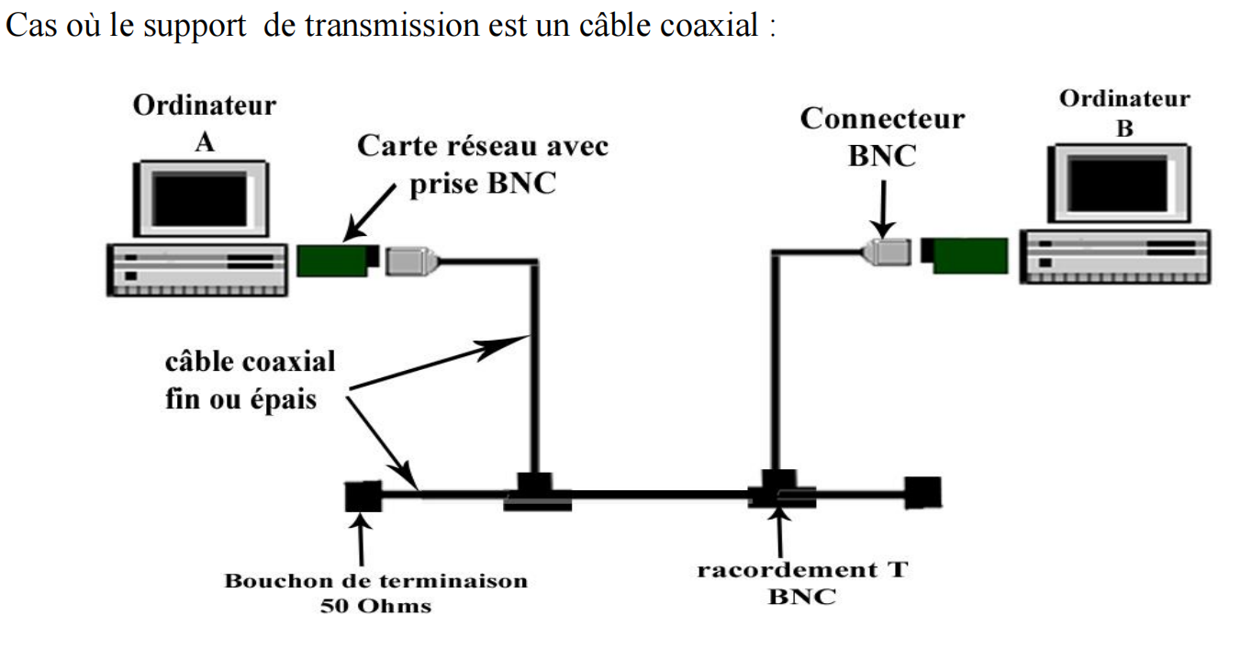

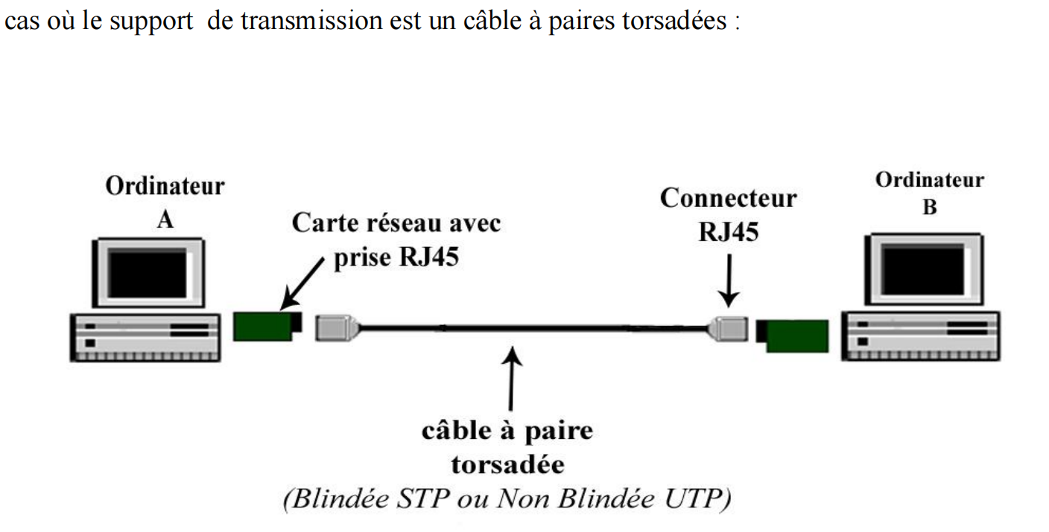

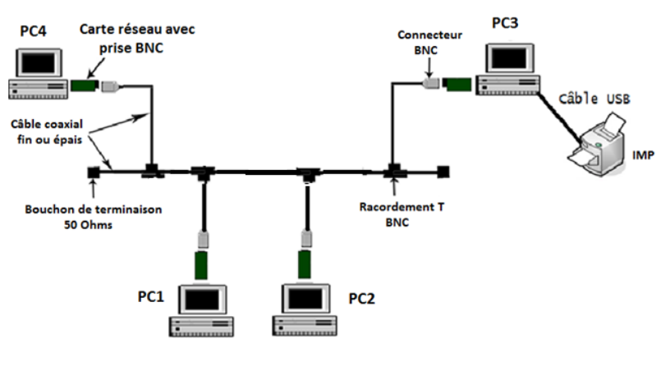

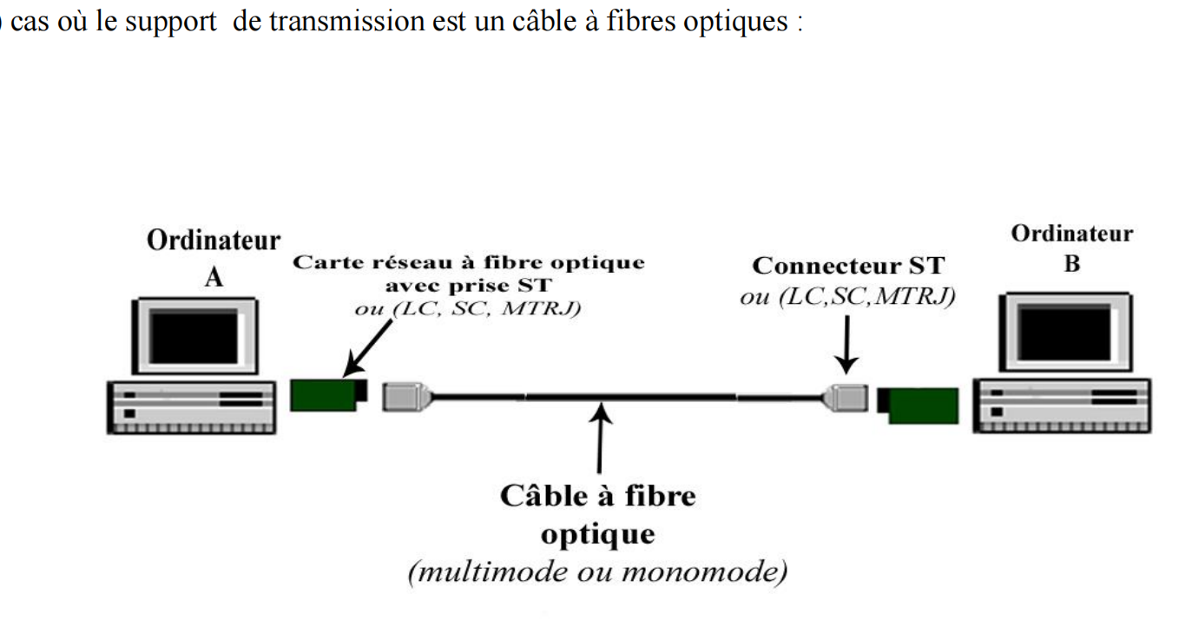

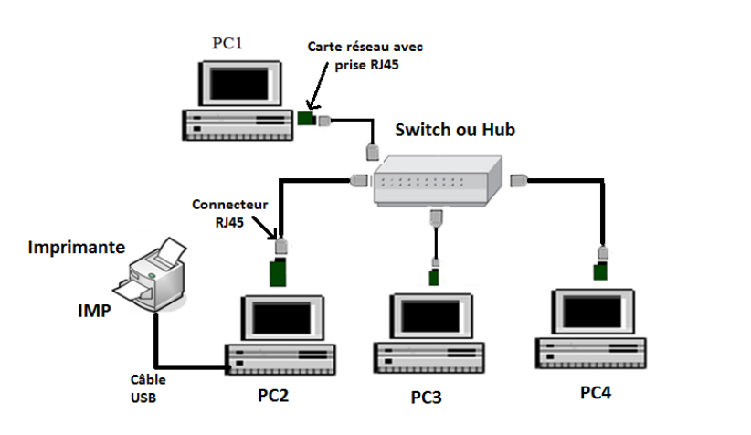

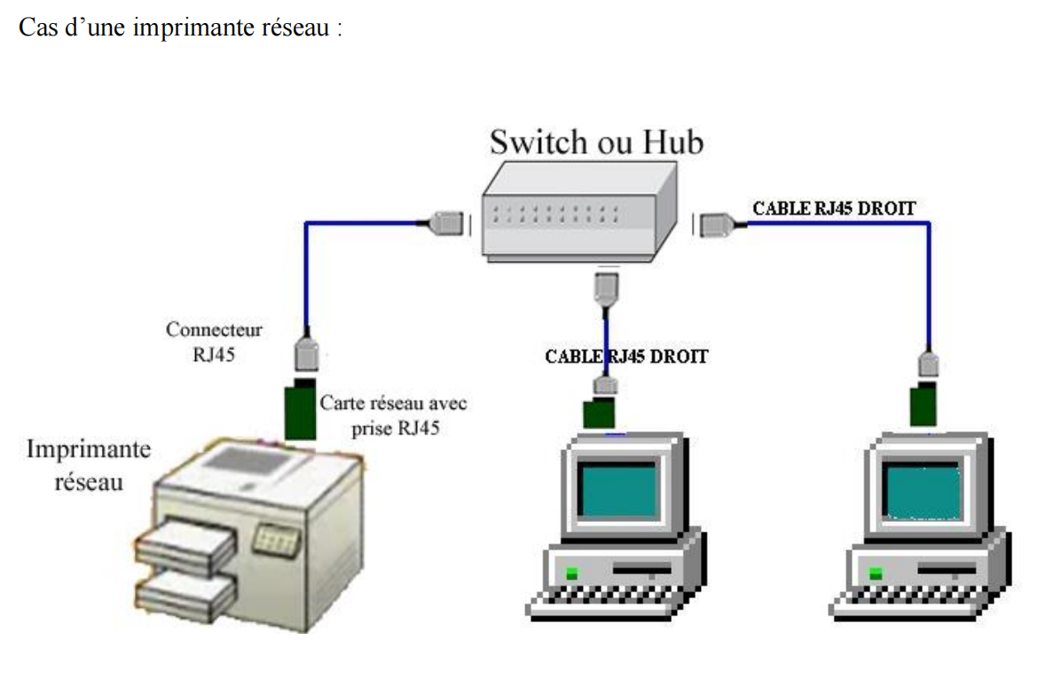

***Quelle est la différence entre une topologie physique et une topologie logique ?***

-La topologie physique c’est l’infrastructure ou l’organisation spatiale du matériel réseau.

- la topologie logique c’est la façon de transmettre les données sur le réseau.

***Donnez les avantages et les inconvénients de la transmission en bande de base :***

***Avantage :***

- Elle permet d’obtenir des réseaux à fort débit de données, mais limités à une faible distance (débit supérieur à 100 kbit/s pour une distance inférieure à 1 km sur un support filaire métallique).

-les signaux sont transmis tels que la source les produit

-

***Inconvénient :***

-dégradation très rapide des signaux avec la distance

-Utilisé sur de très courtes distances (moins de 5 Km)

- Les messages comportant de longues suites de 0 ou de 1 présentent de grand risque d’erreurs par perte de synchronisation d’horloge,

